**日間學制學生申請停修作業流程**

**學生申請停修課設定操作說明:**

路徑:

世新大學首頁(<http://www.shu.edu.tw/index.asp>)點選學生 選查課入口 按鈕後，可輸入帳號密碼；進入教務系統後於[課務作業]選單下，點選 [SC0116 學生申請停修課設定] 程式。

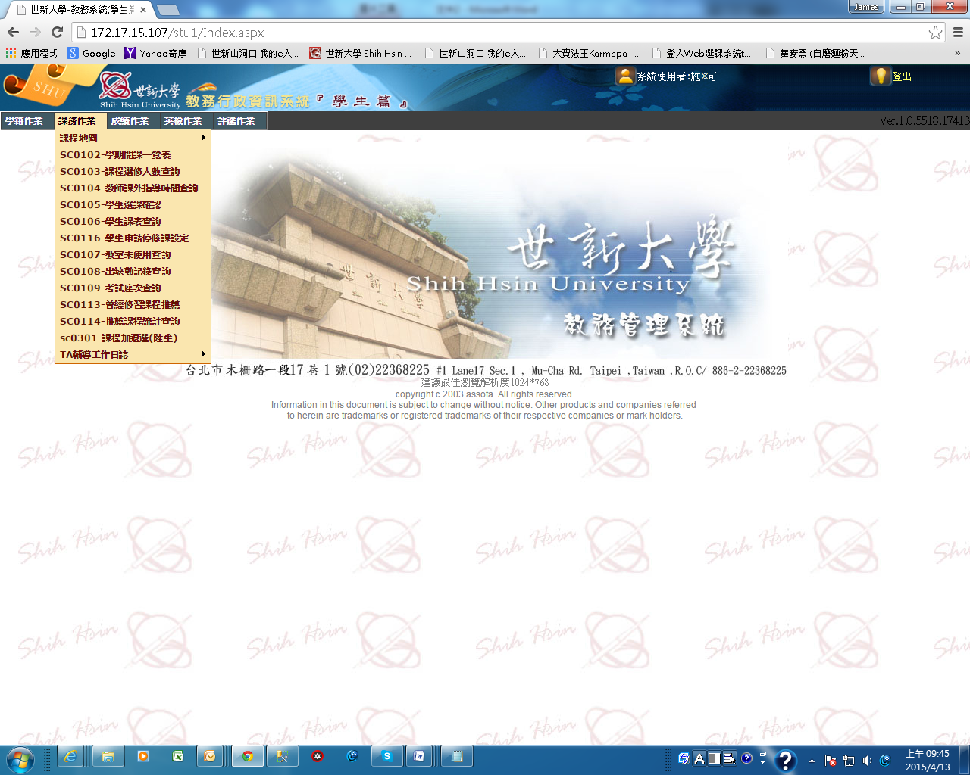

進入程式:[SC0116 學生申請停修課設定]頁面如下:

* 步驟1.在欲停修之課程最前面一欄的[停修欄]勾選該門課程及輸入停修原因。
* 步驟2.按下確認鍵，即完成停修申請。

**停修核准結果請至SC0106學生個人課表確認**

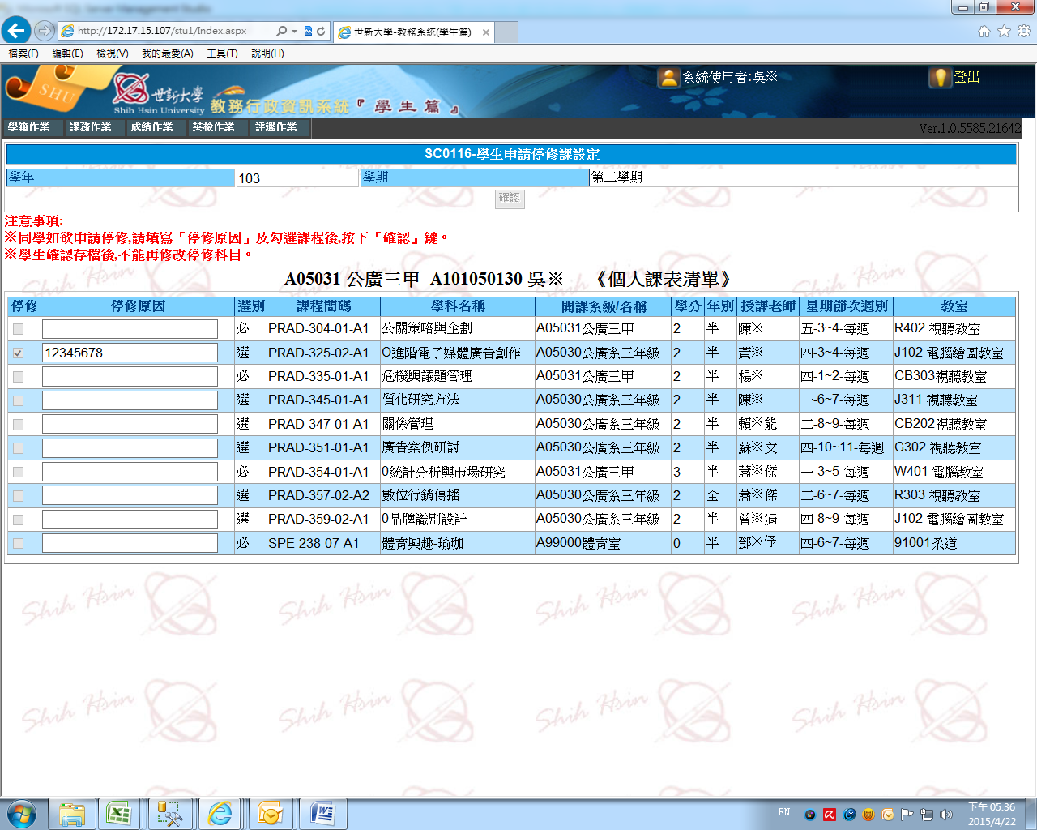

2.

1.